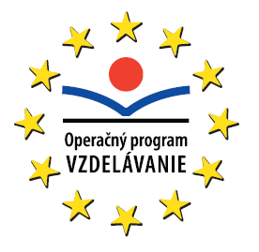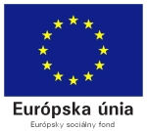

Základná škola, Školská 389, Sačurov

Meno a priezvisko: ..................................................................... Trieda: ...................

1. **Čo majú spoločné islam, kresťanstvo a judaizmus ? Vyber správnu odpoveď** :

C:\Users\TOSHIBA\AppData\Local\Microsoft\Windows\Temporary Internet Files\Content.IE5\4QG1FTJE\MC900250609[1].wmf

1. C:\Users\TOSHIBA\AppData\Local\Microsoft\Windows\Temporary Internet Files\Content.IE5\4QG1FTJE\MC900413692[1].wmfStarý zákon
2. jazyk
3. monoteizmus
4. hebrejčinu

1. **Z knižiek náboženstiev vypíš tú, ktorá patrí islamu :**

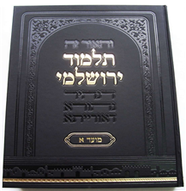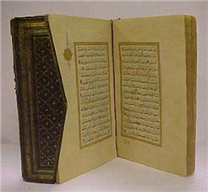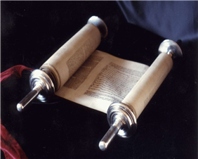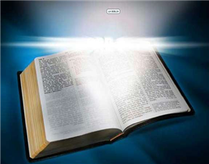

1. **Usporiadaj slabiky :**
2. HAMEDMO .....................................
3. ŚITAMI ..... .....................................
4. GASYNAGO .....................................
5. DÁNMARA .....................................
6. MUSNOMOTOIZ .....................................
7. FOKAVIA .....................................
8. BAAAK .....................................
9. TOLKOS .....................................
10. KÁNTIVA .....................................

**Dejepis 6.ročník : Svetové náboženstvá © by 2011 Mgr. Iveta Šaffová**

1. **Utvor správne dvojice :**

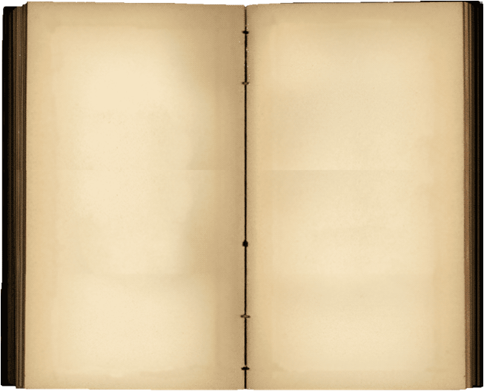

**svätiňa u moslimov**

................................

................................

................................

................................

................................

................................

................................

...................................................

...................................................

...................................................

...................................................

...................................................

................................

................................

................................

................................

................................

................................

................................

...................................................

...................................................

...................................................

...................................................

...................................................

**talmud**

**zakladateľ kresťanstva**

**Kaaba**

**židovský boh**

**Jahve**

**ohlasovateľ božieho zjavenia**

**Ježiš**

**vysoká štíhla veža**

**minaret**

**zbierka židovských výrokov**

**prorok**

1. **Ktorým veriacim prislúchajú tieto pútnické miesta ?**

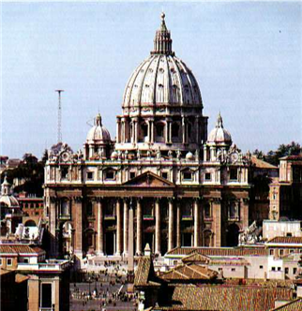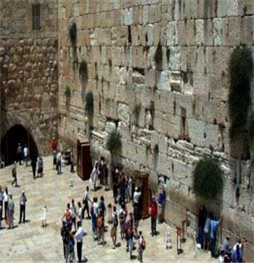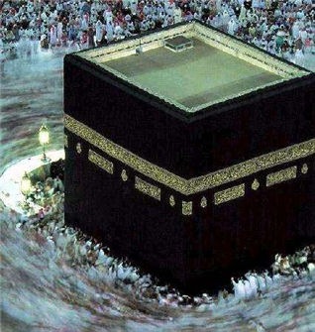

**....................................... .................................... ...................................**

1. **Vyplň doplňovačku :**
2. **Islam v ................. storočí založil ...................... v ........................... .**
3. **Kresťanské kostoly sú postavené v tvare ........................ .**
4. **Jedným z najvýznamnejších židovských kráľov bol ............................ .**
5. **Posvätnou knihou kresťanov je ................................. .**
6. **Základ náboženstva islamskej viery tvorí .................... pilierov.**
7. **Židia veria v jedného Boha, ktorý sa volá ......................... .**

**Dejepis 6.ročník : Svetové náboženstvá © by 2011 Mgr. Iveta Šaffová**

1. **Spoj správne názvy chrámov s obrázkami :**





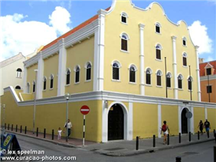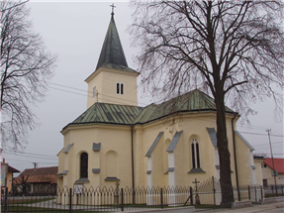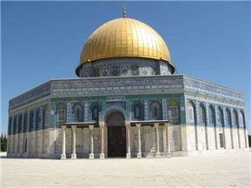

1. **Napíš 3 hlavné smery kresťanstva :**

1. **Čo znamená slovné spojenie „ svätá vojna“ ? Vyber správne tvrdenie :**
2. 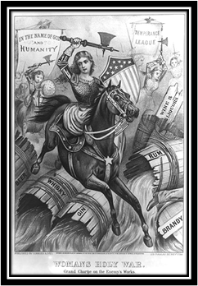povinnosť šíriť vieru mečom
3. absolútna viera a odovzdanie sa Bohu
4. vojna vyhlásená neveriacimi

**Dejepis 6.ročník : Svetové náboženstvá © by 2011 Mgr. Iveta Šaffová**